
Tasty & Cool
DeliStars
para Empresas

Alimenta a tu equipo con sabor que brilla.
Comida rápida artesanal para almuerzos de oficina, eventos, reuniones y pedidos recurrentes — en Medellín, con factura electrónica.
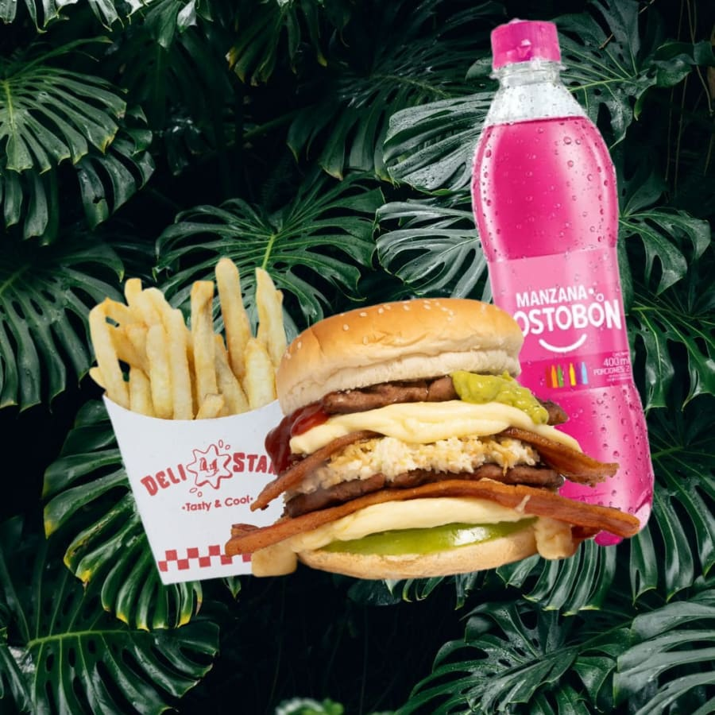
Perros · Hamburguesas · Salchipapas · Combos · Bebidas
Medellín y Área Metropolitana · Operando desde 2015 · delistars.com

Quiénes somos

DeliStars nació en 2015 en Medellín con una idea simple: comida rápida hecha con ingredientes frescos, salsas de la casa y un toque de magia. Hoy operamos dos sedes y una plataforma propia de pedidos y domicilios con seguimiento en tiempo real, atendiendo a Medellín y todo el Área Metropolitana. Ese mismo cuidado por la calidad y la puntualidad lo ponemos al servicio de tu empresa.
DeliStars en números
2015  Operando desde | 2  Sedes con servicio a empresas | 4.5★  Calificación de clientes | Área Metro  Cobertura

¿Por qué DeliStars para tu empresa?

● Sabor que se recuerda: Queso derretido en cantidad generosa —de verdad, no un asomo—, nuestro guacamole de la casa que los clientes piden una y otra vez, y cebolla a elegir: cruda, sofrita o caramelizada.
● Puntualidad: Entregas coordinadas para tu hora exacta, con seguimiento en vivo del domiciliario.
● Factura electrónica: Facturamos electrónicamente a tu empresa, con NIT y todos los soportes.
● Todas las formas de pago: Efectivo, tarjeta débito y crédito, transferencia bancaria, Nequi y demás pagos digitales.
● Plataforma propia: Pedidos, seguimiento e historial en delistars.com — sin llamadas, sin intermediarios.
● Atención dedicada: Un canal directo para empresas: cotizamos y coordinamos contigo cada pedido.
● Cobertura amplia: Medellín y todo el Área Metropolitana del Valle de Aburrá.
● Manipulación de alimentos: Preparación con buenas prácticas de higiene y empaques que conservan la temperatura.

Lo que dicen nuestros clientes

Calificaciones reales registradas en nuestra plataforma: 4.5★ de promedio en 34 calificaciones.
"Excelente servicio." — Jennifer Cabrera ★★★★★
"Todo muy bien" — Jorge Humberto Henao ★★★★★
"Muchas gracias" — Raul Herrera ★★★★★

Soluciones corporativas

Nos adaptamos a lo que tu equipo necesita — desde el almuerzo del día a día hasta la celebración de fin de año.
🍔 Almuerzos de oficina  El almuerzo del equipo resuelto: combos completos, entregados calientes y a la hora acordada. |  | 🌙 Turnos nocturnos  Call centers, clínicas, vigilancia y producción: alimentamos al equipo cuando casi nadie más atiende.
🎉 Eventos y celebraciones  Integraciones, cumpleaños y actividades de bienestar con comida que a todos les gusta. |  | 📊 Reuniones y capacitaciones  Jornadas de trabajo alimentadas, sin que nadie tenga que salir de la oficina.
🎁 Fin de año y novenas  Cenas de diciembre y novenas empresariales. Reserva con tiempo: es la temporada más pedida. |  | 🎂 Cumpleaños del mes  Una celebración mensual para todos los cumpleañeros, con el mismo pedido cada vez.
🏆 Celebración de metas  Premia al equipo comercial cuando cumple: cierre de mes, meta alcanzada, buen trimestre. |  | 🔁 Pedidos recurrentes  ¿Piden seguido? Armamos un plan a la medida con condiciones para tu empresa.

Paquetes de ejemplo

● Almuerzo ejecutivo: Hamburguesa o perro + papas + bebida. Ideal para Equipos en jornada de trabajo.
● Celebración: Combos surtidos + bebidas + adiciones. Ideal para Cumpleaños e integraciones.
● Turno nocturno: Salchipapas o Papastars para compartir + bebidas. Ideal para Equipos de noche y horas extra.
● A tu medida: Armamos el menú contigo, con precio cerrado por persona. Ideal para Eventos con presupuesto definido.
Los paquetes son referencias: armamos el menú y la cotización a la medida de tu empresa.

Pedidos corporativos con mínimo 4 días de anticipación
Aceptamos todas las formas de pago · Factura electrónica · Cotización a la medida

Un beneficio para tus empleados

Vincula a tu empresa con DeliStars y tu equipo obtiene descuentos permanentes presentando el carnet de la empresa. Un beneficio de bienestar que no te cuesta nada y tus colaboradores agradecen.
15%  de descuento para el empleado |  | 7.5%  para su acompañante familiar

* Presentando el carnet de la empresa vinculada, para el empleado y un acompañante familiar en el momento de la compra.

Todo desde delistars.com

Nuestra plataforma propia hace que pedir para tu empresa sea rápido y transparente:
● Pide en línea: Menú completo con fotos y precios — sin llamadas ni esperas.
● Gestión para empresas: Tu empresa entra a la plataforma, cotiza, hace seguimiento y consulta el historial de sus pedidos en un solo lugar.
● Seguimiento en vivo: Tu equipo ve el estado del pedido y la ubicación del domiciliario en tiempo real.
● Volver a pedir: Historial y repetición del pedido con un toque, ideal para pedidos frecuentes.
● Chat directo con la caja: Cualquier ajuste se resuelve escribiendo en la misma plataforma, sin llamadas.
● Programa de fidelización: Cada 10 domicilios entregados, una Hamburguesa Especial gratis para quien pide.

www.delistars.com · Pide, sigue y repite en un solo lugar

Nuestro menú

Una muestra de lo que llevamos a tu empresa. Armamos el menú del evento contigo.
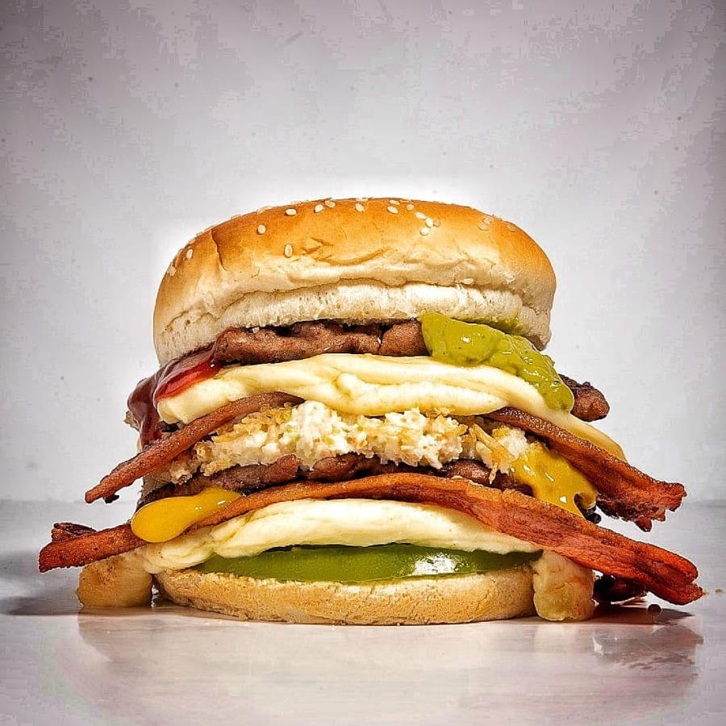  Hamburguesa Super | 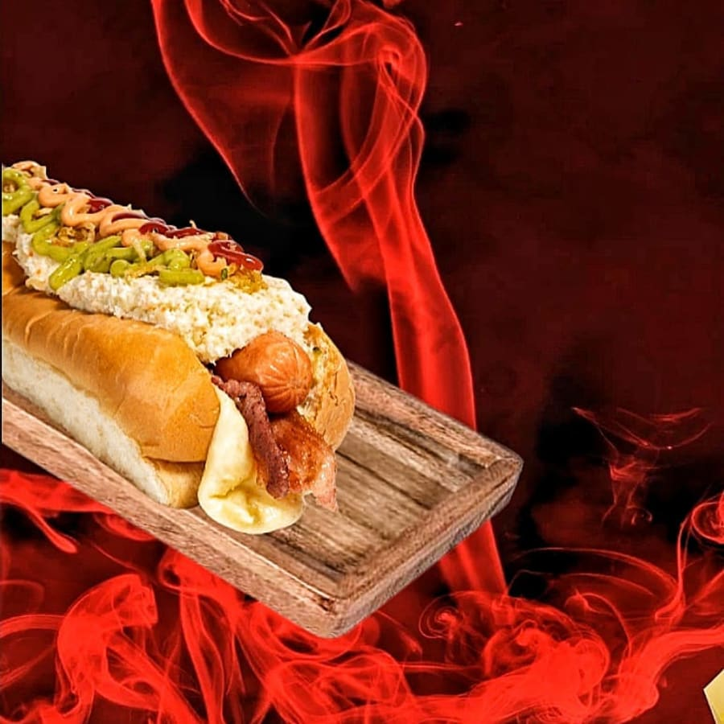  Super Perro | 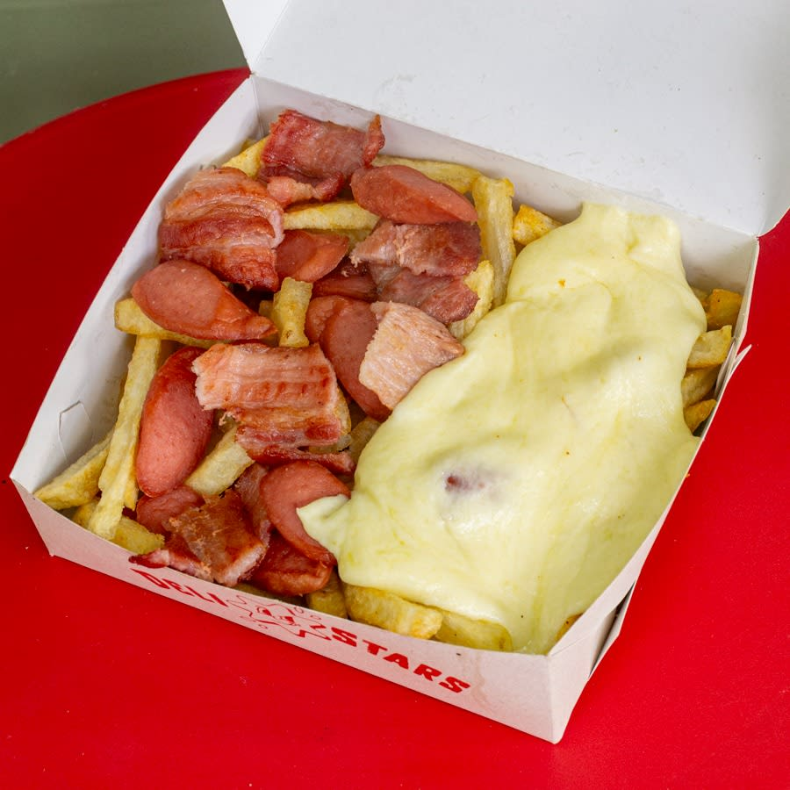  Salchipapa Especial | 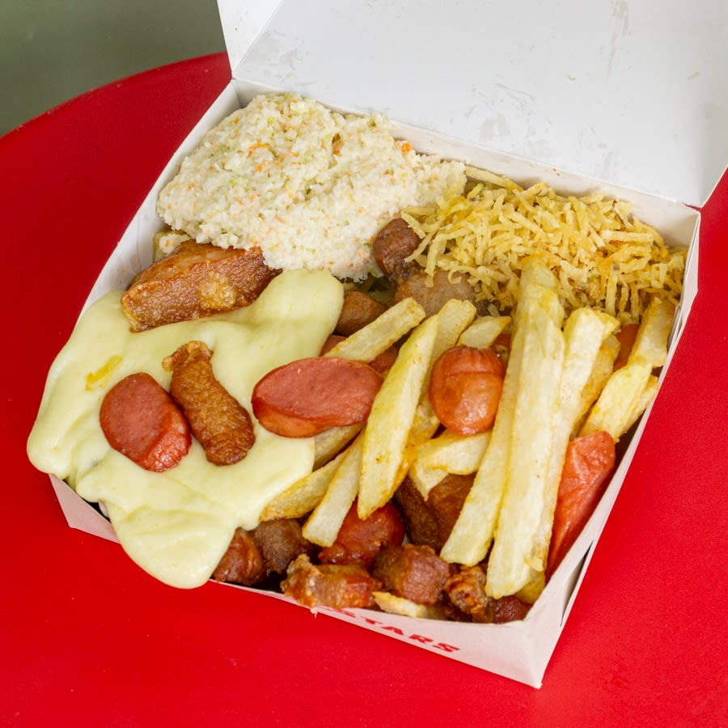  Papastars
  Combo Super | 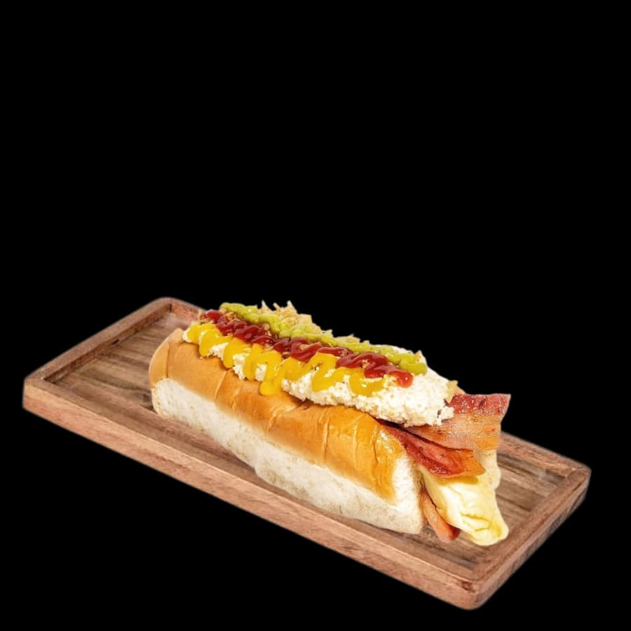  Perra Grande | 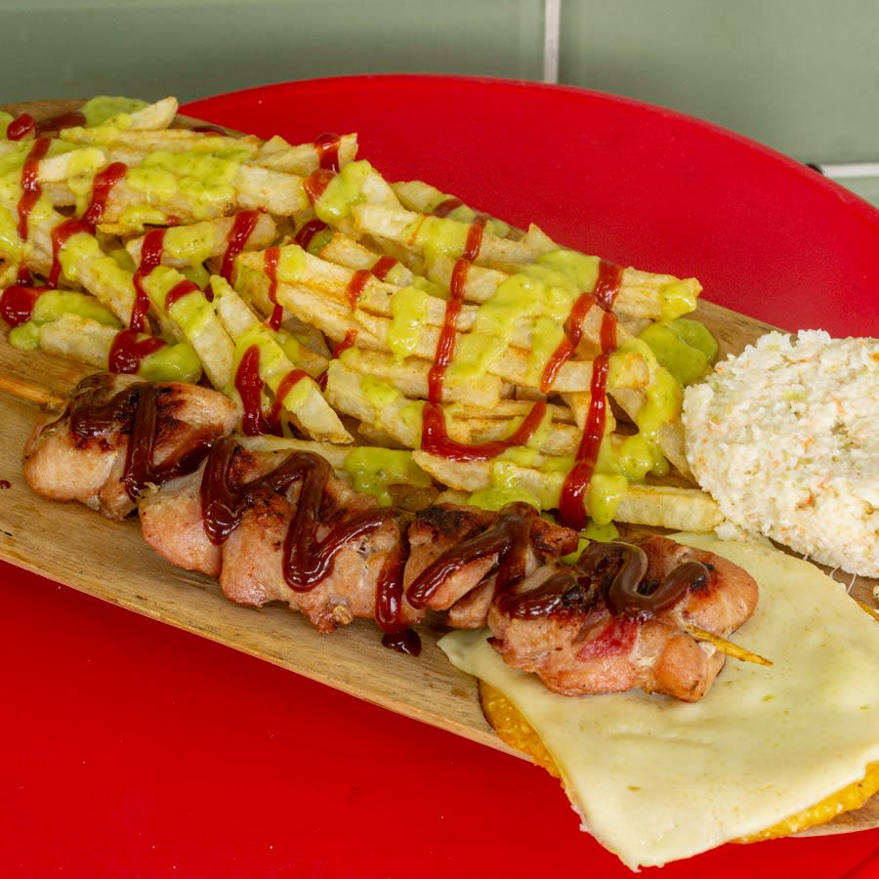  Chuzo de Pollo | 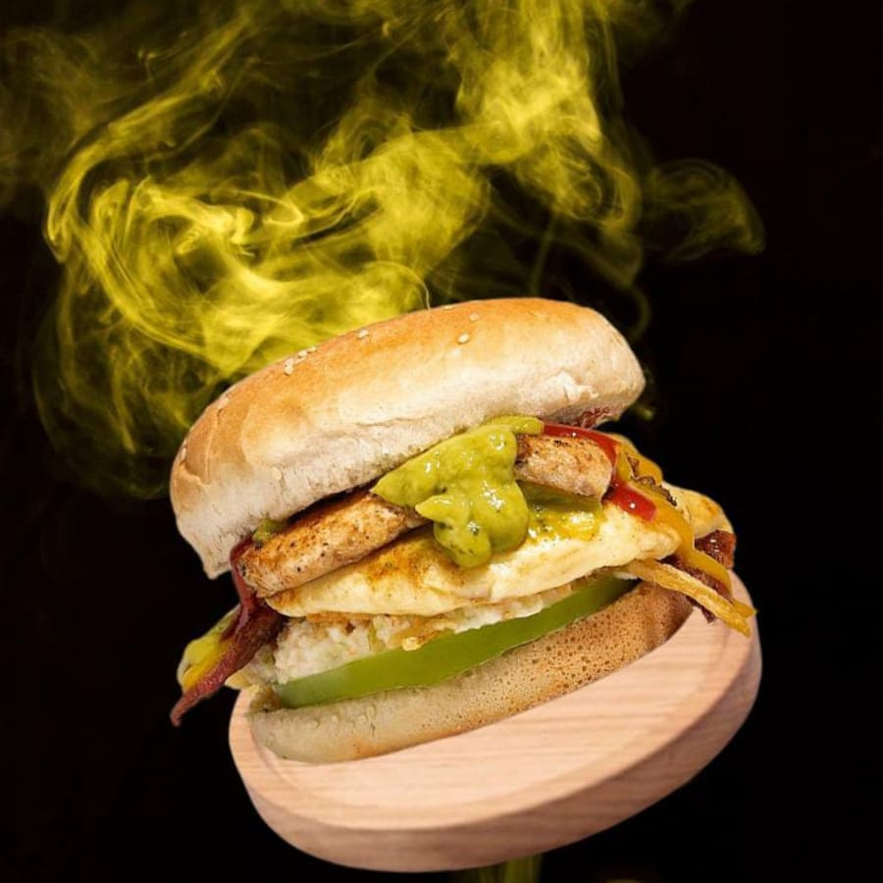  Hamburguesa de Pollo

Catálogo completo

Todo lo que tu empresa puede pedir, con precios de referencia. Las salsas de la casa y la cebolla van sin costo.
🍔 Hamburguesas
Hamburguesa con queso | $18.500 | Hamburguesa con tocineta | $18.500
HAMBURGUESA DE POLLO CON QUESO O TOCINETA | $20.000 | Hamburguesa Especial | $20.000
Hamburguesa Especial de Pollo | $21.000 | Hamburguesa Mixta | $28.500
Hamburguesa Sencilla | $17.000 | Hamburguesa Sencilla de Pollo | $19.000
Hamburguesa Super | $28.000 | Hamburguesa Super de Pollo | $29.000
🌭 Perros
Perro Grande | $17.000 | Perro Grande con tocineta | $19.000
Perro Pequeño | $14.500 | Perro Pequeño con tocineta | $17.000
Super Perro con tocineta | $20.000 | Super Perro Doble salchicha | $23.000
Super Perro Sencillo | $19.000
🌯 Perras
Perra Grande | $20.500 | Perra Pequeña | $18.500
🍟 Salchipapas y Papastars
Papastars | $27.000 | Salchipapa Especial | $18.000
Salchipapa Sencilla | $15.000
📦 Combos
Combo Hamburguesa Especial | $29.000 | Combo Hamburguesa Especial de Pollo | $30.000
Combo Hamburguesa Sencilla | $26.000 | Combo Hamburguesa Sencilla con queso o tocineta | $27.000
Combo Hamburguesa Super | $38.500 | Combo Hamburguesa Super de Pollo | $37.000
Combo Perra Grande | $29.500 | Combo Perra Pequeña | $27.500
Combo Perro Grande Con Tocineta | $28.000 | Combo Perro Grande Sencillo | $26.000
Combo Perro Pequeño Con Tocineta | $26.000 | Combo Perro Pequeño Sencillo | $23.500
Combo Super Perro Con Tocineta | $29.000 | Combo Super Perro Sencillo | $28.000
🍗 Chuzo de Pollo
Chuzo de Pollo | $18.000
🥤 Bebidas
Agua saborizada limon | $4.000 | Agua saborizada manzana | $4.000
Coca Cola Mini 250 ml | $3.500 | Coca Cola Sabor Original 1.5 Litros | $8.000
Coca Cola Sabor Original Pet 400 ml | $4.500 | Coca Cola Zero 1.5 Litros | $7.500
Coca Cola Zero Pet 400 ml | $4.000 | Colombiana Pet 400 ml | $4.000
Jugo Hit Mora Personal | $3.800 | Jugo Hit Tropical Personal | $3.800
Manzana Postobón Pet 400 ml | $4.000 | Naranjada Postobón Pet 400 ml | $4.000
Premio 1.5 Litros | $8.000 | Quatro 1.5 Litros | $8.000
Uva Postobón Pet 400 ml | $4.000

Adiciones disponibles: queso, tocineta, carne, pollo, salchicha, papas y ensalada. · Salsas de la casa sin costo: guacamole, mayochipotle, BBQ, piña, tártara, ajo, rosada y más.

Cómo funciona

1 | Cotiza — Escríbenos por WhatsApp o correo con tu fecha, número de personas y lo que necesitas (mínimo 4 días de anticipación).

2 | Confirmamos — Armamos contigo el menú y la logística, y te enviamos la cotización a la medida.

3 | Entregamos — Llevamos tu pedido caliente y puntual a la hora acordada, con seguimiento en vivo.

4 | Facturamos — Recibes tu factura electrónica con todos los soportes para tu empresa.

Cobertura y sedes

📍 Sede Santa Lucía  Cra. 87 #48E-3, Santa Rosa de Lima, Medellín  WhatsApp: 313 506 5720 |  | 📍 Sede Santa Teresita  Cl. 35B #87A-165, La América, Medellín  WhatsApp: 315 063 4084

Cobertura: Medellín y todo el Área Metropolitana del Valle de Aburrá — Bello, Itagüí, Envigado, Sabaneta, La Estrella, Copacabana, Girardota y Caldas. Ambas sedes atienden pedidos corporativos; para entregas fuera de Medellín coordinamos según tu ubicación y horario.
Solicita tu cotización
WhatsApp Empresas: 312 227 5039
andres.arango@delistars.com · delistars.com/empresas
Instagram · Facebook · TikTok: @delistars.med

Facturación electrónica — Andrés Elías Arango Monsalve · NIT 1.020.420.267-5 · Medellín, Colombia

